GUÍA PARA LA ELABORACIÓN DEL INFORME TRIMESTRAL DE RESULTADOS DEL PLAN ESTRATEGICO SECTORIAL

PD-DR-007



Ministerio de Comercio, Industria y Turismo
Proceso Planeación y Direccionamiento Estratégico
Junio de 2026

TABLA DE CONTENIDO

1. OBJETO 3
2. ALCANCE 3
3. DEFINICIONES 3
4. DESARROLLO 3
4. 1 ELABORACIÓN DEL INFORME 3
4.1.1 Ingresar a la plataforma 3
4.1.2 Estructurar el reporte 4
4.1.3 Vincular los códigos 5
4.1.4 Extraer con BuscarV 5
4.1.5 Verificar avance previo 5
4.1.6 Cálcular el avance anual vigente (meses) 5
4.1.7 Extraer meta vigente 6
4.1.8 Calcular el % Avance vs planeado anual 6
4.1.9 Calcular el % Avance vs meta anual 6
4.1.10 Calcular el % Planeado vs meta anual 7
4.1.11 Cálcular el Avance planeado año vigente 7
4.1.12 Cálculo: Avance Real a año vigente 8
4.1.13 Calcular el % Avance vs planeado/cuatrienio 9
4.1.14 Tablas dinámicas - Reporte global 9
4.1.15 Calcular Clasificación 9
4.1.16 Agregar los ODS 10
4.1.17 Crear la Hoja "Nuevo Reporte" 10
4.1.18 Elaborar los informes por entidad 1 11
4.1.19 Elaborar los Informes por Entidad 1.1 12
4.1.20 Elaborar Informes por Entidad 1.2 13
4.1.21 Validación, ajuste y retroalimentación 13
4.1.22 Revisar el informe y enviar a publicación en la página web 13
5. CONTROL DE CAMBIOS 14
1. OBJETO
Facilitar el seguimiento, análisis y toma de decisiones informadas por parte de cualquier usuario interesado en la gestión del sector Comercio, Industria y Turismo, a través de la elaboración del informe trimestral del Plan Estratégico Sectorial (PES).

2. ALCANCE
Esta guía cubre el proceso de diseño, recolección, registro, consolidación y análisis básico de la información, hasta la elaboración y publicación del informe correspondiente al seguimiento trimestral del Plan Estratégico Sectorial (PES). No contempla la evaluación de impacto ni el análisis financiero detallado de los proyectos contenidos en el PES.

3. DEFINICIONES
Er+: Aplicación Web Er+, herramienta para consulta de informes mensuales, trimestrales y anuales del Plan Estratégico Sectorial (PES). Es posible acceder desde un usuario de consulta externa (con acceso restringido) o con un usuario que tenga los debidos permisos para acceder a la información pertinente. En la plataforma brinda información actualizada de manera periódica para el monitoreo de estos mismos.
ODS: Son objetivos de desarrollo sostenible, en el informe se encuentran condicionados por el eje estratégico, su naturaleza y las consideraciones que se tengan para su clasificación.

4. DESARROLLO

4. 1 ELABORACIÓN DEL INFORME

4.1.1 Ingresar a la plataforma

Acceder a la plataforma Er+. Allí se debe verificar que el usuario tenga acceso a la información necesaria para el informe.
Una vez dentro, se identifica en el lateral izquierdo un menú con varias pestañas; para este caso, se debe seleccionar la pestaña Estadísticas e informes. Al desplegar las opciones, se elige Informe de seguimiento mensual.
Al hacer clic, se mostrará la información correspondiente al seguimiento mensual. En la parte superior izquierda de la pantalla aparecerá un botón con el ícono de Excel que permite exportar el documento. Se debe hacer clic en este botón para descargar o exportar el archivo.

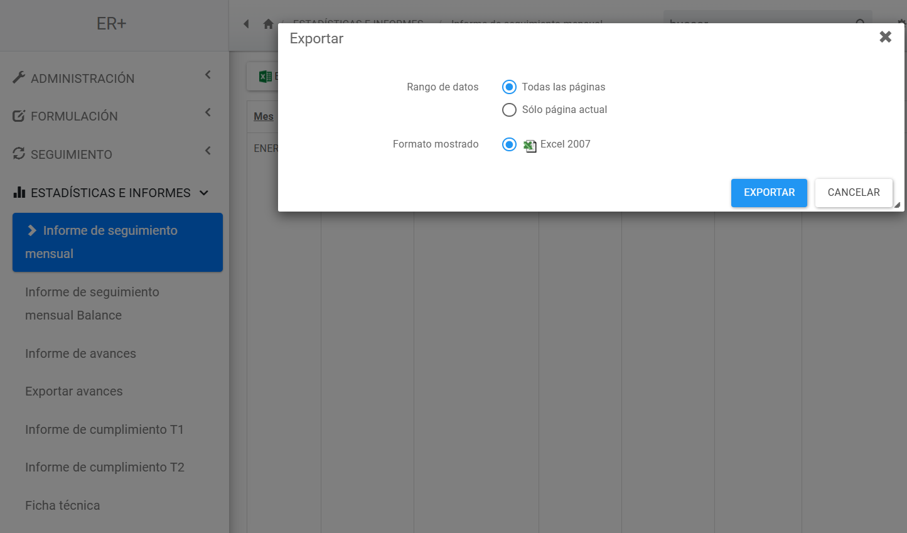
Es importante corroborar que la información descargada sea la correcta para elaborar el informe.

4.1.2 Estructurar el reporte

Se añade una hoja denominada "Reporte", en la cual se comienza a organizar el documento en relación con los reportes anteriores (sujeto a posibles cambios).
Este documento se encuentra dividido por encabezados, organizados de la siguiente manera:
Código, Entidad/Viceministerio, Dependencia, Eje estratégico, Iniciativa, Indicador, Descripción del indicador, Tipo de plan, Tipo de acumulación, Unidad de medida, Días de rezago, Línea base, Avance del año anterior, Año, Trimestre, Meta año anterior, Meta año vigente, Meta año vigente T1, Meta año vigente T2, Meta año vigente T3, Meta año vigente T4, Meta cuatrienio, Primer mes del trimestre, Segundo mes del trimestre, Tercer mes del trimestre, Avance anual del año anterior, Avance anual del año vigente, Avance planeado del año vigente, Porcentaje de avance del año vigente, Porcentaje de avance respecto a la meta anual, Porcentaje de avance esperado respecto a la meta anual, Avance planeado al año vigente, Avance real al año vigente, Porcentaje de avance respecto al planeado cuatrienio, Clasificación y ODS.

4.1.3 Vincular los códigos

En este punto, es importante aclarar que, a partir de ahora, la mayoría de los datos correspondientes a la hoja "Reporte" suelen estar vinculados con la primera columna denominada "Códigos".
Es posible extraer estos códigos utilizando funciones como =UNIQUE() (o =ÚNICO() en español), o bien copiándolos y pegándolos directamente, según convenga.

4.1.4 Extraer con BuscarV

Al momento de trasladar los datos desde la hoja Base de Datos a la hoja Reporte, es posible hacerlo mediante distintas funciones como XLOOKUP/BUSCARX, VLOOKUP/BUSCARV, INDEX/ÍNDICE y DGET/BDEXTRAER. En este caso, se explicará el procedimiento utilizando la función VLOOKUP (BUSCARV en español).
El primer argumento debe ser la celda que contiene el valor a buscar, generalmente ubicada en la columna Código.
El segundo argumento corresponde al rango de la tabla desde donde se extraerán los datos. Este rango debe seleccionarse desde la hoja Base de Datos, excluyendo los encabezados.
El tercer argumento indica el número de la columna dentro del rango desde la cual se desea obtener el valor. Las columnas se enumeran de izquierda a derecha, comenzando desde 1.

Finalmente, el cuarto argumento debe establecerse como FALSE (FALSO), para asegurar que se devuelva una coincidencia exacta.

4.1.5 Verificar avance previo

De vez en cuando suele encontrarse en la Base de Datos original el valor correspondiente del avance anual del año anterior, para este punto se usará Vlookup/BuscarV como se indicó previamente. En caso de no encontrase el valor, es necesario buscar en reportes anteriores, solo se copiará y pegará en la hoja de Reporte que se encuentre desarrollando.

4.1.6 Calcular el avance anual vigente (meses)

Para calcular el avance anual del año vigente se usarán múltiples funciones simultáneamente. En este caso es necesario iniciar con Iferror/Si.error, en donde el primer valor será If/Si y dentro de este, su primer valor de If/Si será Or/O.
En el primer valor de Or/O será lo que se encuentre dentro del primer valor de la columna Tipo de Acumulación, se escribirán las opciones dentro de toda la columna (suelen ser Flujo, Acumulado, Stock, Disminución y Capacidad) anunciando primero a la casilla, como puede ser un ejemplo Casilla de Tipo de Acumulación1=Flujo, Casilla de Tipo de Acumulación2=Acumulado, etc. Es necesario que las opciones se encuentre separadas por una coma.
El segundo valor de If/Si será Lookup/Buscar, para este caso el primer valor será 2, el segundo valor será 1/(señalar los primeros valores de los tres meses, <>cero)/(señalar nuevamente los primero valores de los tres meses)" ", señalar por tercer vez los primeros valores de los tres meses).
El tercer valor de If/Si será nuevamente, If/Si. El primer valor del segundo If/Si será el Tipo de Acumulación igual a Flujo continuo (Casilla de Tipo de Acumulación2="Flujo continuo"), el segundo valor es Average o Promedio entre los primeros valores de los tres meses, el tercer valor será cero.
Para cerrar la fórmula se indicará el tercer valor de la primera función (el primer If) que será cero.
=IFERROR(IF(OR(Tipo de Acumulación2="Flujo",Tipo de Acumulación2= "Stock",Tipo de Acumulación2= "Acumulado", Tipo de Acumulación2= "Disminución", Tipo de Acumulación2= "Capacidad"), LOOKUP(2, 1/(Primer mes2:Tercer mes2 <>0)/(Primer mes2:Tercer mes2<>" "), Primer mes2:Tercer mes2), IF(Tipo de Acumulación2="Flujo continuo", AVERAGE(Primer mes2:Tercer mes2), 0)),0)
Nota: Es necesario agregar un espacio entre las comillas para que la función tome en cuenta los espacio vacíos. También se debe mantener los números del Tipo de Acumulación (1,2,3...) juntos para que funcione la fórmula.

4.1.7 Extraer meta vigente

Para calcular el avance planeado del año vigente se debe traer el primer valor de la columna de Meta año vigente. Generalmente se usa =casilla de columna Meta año vigente.

Nota: Avance planeado del año vigente es distinto a Avance planeado a año vigente.

4.1.8 Calcular el % Avance vs planeado anual

Para calcular el porcentaje de avance del año vigente se usará como primera función a If/Si, el primer valor es señalar el primer valor del Avance Planeado del año vigente equivalente a cero (=0), el segundo valor es señalar entre comillas "Avance planeado para trimestres subsiguientes", el tecer valor es señalar otra función, Max.
El primer valor de Max será cero (0), el segundo valor será Min. El primer valor de Min será 1, el segundo será señalar la función Iferror/Si.error.
El primer valor de Iferror es señalar a el primer valor del Avance Anual del año vigente sobre (/) el primer valor de Avance Planeado del año vigente, el segundo valor de Iferror/Si.error será 1 y se cierran todas las funciones.

4.1.9 Calcular el % Avance vs meta anual

Para calcular el porcentaje de avance del año vigente se usará como primera función a If/Si, el primer valor es señalar el primer valor del Avance Planeado del año vigente equivalente a cero (=0), el segundo valor es señalar entre comillas "Avance planeado para trimestres subsiguientes", el tecer valor es señalar otra función, Max.
El primer valor de Max será cero (0), el segundo valor será Min. El primer valor de Min será 1, el segundo será señalar la función Iferror/Si.error.
El primer valor de Iferror/Si.error es señalar a el primer valor del Avance Anual del año vigente sobre (/) el primer valor de Meta del año vigente, el segundo valor de Iferror será 1 y se cierran todas las funciones.

4.1.10 Calcular el % Planeado vs meta anual

Para calcular el porcentaje de avance del año vigente se usará como primera función a If /Si, el primer valor es señalar el primer valor del Avance Planeado del año vigente equivalente a cero (=0), el segundo valor es señalar entre comillas "Avance planeado para trimestres subsiguientes", el tecer valor es señalar otra función, Max.
El primer valor de Max será cero (0), el segundo valor será Min. El primer valor de Min será 1, el segundo será señalar la función Iferror/Si.error.
El primer valor de Iferror es señalar a el primer valor del Avance Planeado del año vigente sobre (/) el primer valor de Meta del año vigente, el segundo valor de Iferror/Si.error será 1 y se cierran todas las funciones.

4.1.11 Cálcular el Avance planeado año vigente

Para calcular el avance anual del año vigente se usarán múltiples funciones simultaneamente. En este caso es necesario iniciar con Iferror /Si.error, en el primer valor se usará If/Si, a su vez el primer valor de If será Or/O.
En el primer valor de Or/O será lo que se encuentre dentro del primer valor de la columna Tipo de Acumulación, se escribirán las opciones dentro de toda la columna (suelen ser Flujo, Acumulado, Stock, Disminución y Capacidad) anunciando primero a la casilla, como puede ser un ejemplo Casilla de Tipo de Acumulación1=Flujo, Casilla de Tipo de Acumulación2=Acumulado, etc. Es necesario que las opciones se encuentren separadas por una coma.
El segundo valor de If/Si será Lookup/Buscar, para este caso el primer valor será 2, el segundo valor será 1/(señalar los primeros valores de la Meta del año anterior y la Meta del año vigente, <>cero)/(señalar por segunda vez los primeros valores de la Meta del año anterior y la Metal del año vigente)" ", señalar por tercera vez los primeros valores de la Meta del año anterior y la Meta del año vigente). El tercer valor de If /Si será nuevamente, If.
El primer valor del segundo If/Si será el Tipo de Acumulación igual a Flujo continuo (casilla de Tipo de Acumulación2="Flujo continuo"), el segundo valor es Average/Promedio entre los primeros valores de la Meta del año anterior y la Meta del año vigente, el tercer valor será cero. Para cerrar la fórmula se indicará el tercer valor de la primera función (el primer If) será cero.
=IFERROR(IF(OR(Tipo de Acumulación2="Flujo",Tipo de Acumulación2= "Stock",Tipo de Acumulación2= "Acumulado", Tipo de Acumulación2= "Disminución", Tipo de Acumulación2= "Capacidad"), LOOKUP(2, 1/(Meta del año anterior2:Meta del año vigente2 <>0)/(Meta del año anterior2:Meta del año vigente2<>" "), Meta del año anterior2:Meta del año vigente2), IF(Tipo de Acumulación2="Flujo continuo", AVERAGE(Meta del año anterior2:Meta del año vigente2), 0)),0).
Nota: Es necesario agregar un espacio entre las comillas para que la función tome en cuenta los espacios vacíos.
También se debe mantener los números del Tipo de Acumulación (1,2,3...) juntos para que funcione la fórmula.

4.1.12 Cálculo: Avance Real a año vigente

Para calcular el avance anual del año vigente se usarán múltiples funciones simultaneamente. En este caso es necesario iniciar con Iferror/ Si.error, en el primer valor se usará If /Si, a su vez el primer valor de If/Si será Or/O.
En el primer valor de Or/O será lo que se encuentre dentro del primer valor de la columna Tipo de Acumulación, se escribirán las opciones dentro de toda la columna (suelen ser Flujo, Acumulado, Stock, Disminución y Capacidad) anunciando primero a la casilla, como puede ser un ejemplo Casilla de Tipo de Acumulación1=Flujo, Casilla de Tipo de Acumulación2=Acumulado, etc. Es necesario que las opciones se encuentren separadas por una coma.
El segundo valor de If/Si será Lookup/Buscar, para este caso el primer valor será 2, el segundo valor será 1/(señalar los primeros valores de Avance Anual del año enterior y el Avance Anual del año vigente, <>cero)/(señalar por segunda vez los primero valores del Avance Anual del año anterior y el Avance Anual del año vigente)" ", señalar por tercera vez los primeros valores del Avance Anual del año anterior y del Avance Anual del año vigente).
El tercer valor de If/Si será nuevamente, If/Si. El primer valor del segundo If/Si será el Tipo de Acumulación igual a Flujo continuo (Casilla de Tipo de Acumulación2="Flujo continuo"), el segundo valor es Average/Promedio entre los primeros valores del Avance Anual del año anterior y del Avance Anual del año vigente, el tercer valor será cero. Para cerrar la fórmula se indicará el tercer valor de la primera función (el primer If/Si) será cero.
=IFERROR(IF(OR(Tipo de Acumulación2="Flujo",Tipo de Acumulación2= "Stock",Tipo de Acumulación2= "Acumulado", Tipo de Acumulación2= "Disminución", Tipo de Acumulación2= "Capacidad"), LOOKUP(2, 1/(Avance anual año anterior2:Avance anual año vigente2 <>0)/(Avance anual año anterior2:Avance anual año vigente2<>" "), Avance anual año anterior2:Avance anual año vigente2), IF(Tipo de Acumulación2="Flujo continuo", AVERAGE(Avance anual año anterior2:Avance anual año vigente2), 0)),0)
Nota: Es necesario agregar un espacio entre las comillas para que la función tome en cuenta los espacio vacíos.
También se debe mantener los números del Tipo de Acumulación (1,2,3...) juntos para que funcione la fórmula.

4.1.13 Calcular el % Avance vs planeado/cuatrienio

Para calcular el porcentaje de avance respecto planeado del año se usará la función Max, el primer valor será 0, el segundo valor será la función Min.
El primer valor de la función Min es 1, el segundo valor es la función Iferror o Si.error.
El primer valor de Iferror será Avance Real a año vigente sobre (/) Avance Planeado a año vigente, el segundo valor es 1. Aquí se cierran todas las funciones

4.1.14 Tablas dinámicas - Reporte global

Para calcular el porcentaje de avance respecto planeado del año se usará la función Max, el primer valor será 0, el segundo valor será la función Min.
El primer valor de la función Min es 1, el segundo valor es la función Iferror o Si.error.
El primer valor de Iferror será Avance Real a año vigente sobre (/) Meta cuatrienio, el segundo valor es 1. Aquí se cierran todas las funciones.

4.1.15 Calcular Clasificación

Al calcular la clasificación es necesario aclarar que se trabajará dentro de la misma fórmula cuatro veces la función If/Si.
En primer lugar, se usa la función Iferror/Si.error, el primer valor será el primer If/Si. El primer valor es Avance Real a año vigente sobre (/) Avance Planeado a año vigente mayor (espacio) que 1.1 (> 1.1), el segundo valor será escribir entre comillas "Súpero la meta planeada", el tercer valor será el segundo If/Si.

El primer valor será And/Y.
El primer valor de And/Y será repetir por segunda vez, el Avance Real a año vigente sobre (/) Avance Planeado a año vigente (espacio) mayor que e igual que 0.9(>= 0.9), el segundo valor será escribir por tercera vez el Avance Real a año vigente sobre (/) Avance Planeado a año vigente (espacio) menor e igual que 1.1 (<= 1.1), en este punto se cierra la función And/Y.
Seguimos con el segundo valor del segundo If/Si, se escribe entre comillas "Avance Satisfactorio", el tercer valor es por tercera vez la función If/Si. El primer valor será por cuarta vez agregar Avance Real a año vigente sobre (/) Avance Planeado a año vigente (espacio) menor que 0.9 (< 0.9), el segundo valor será entre comillas "Avance deficiente", el tercer valor será entre comillas "Valor no válido. En este punto se cierran todas las funciones de If/Si.
El segundo valor de Iferror/Si.error será If/Si.
El primer valor de If/Si será Avance Real a año vigente igual a cero =0, el segundo valor es entre comillas "No tiene avances reportados en el cuatrienio" y el tercer valor es "Error: Hablar con René". Aquí se cierran la función Iferror/Si.error.
=IFERROR(IF(Avance Real a año vigente2/Avance Planeado a año vigente2 > 1.1, "Súpero la meta planeada", IF(AND(Avance Real a año vigente2/Avance Planeado a año vigente2 >= 0.9, Avance Real a año vigente2/Avance Planeado a año vigente2<= 1.1), "Avance Satisfactorio", IF(Avance Real a año vigente2/Avance Planeado a año vigente2 < 0.9, "Avance deficiente", "Valor no válido"))), IF(Avance Real a año vigente 2=0, "No tiene avances reportados en el cuatrienio", "Error: hablar con René"))
Nota: Es importante respetar los espacios y las comillas, de lo contrario el resultado arrojará error.

4.1.16 Agregar los ODS

Los Objetivos de Desarrollo Sostenible (ODS) están condicionados por el Eje Estratégico al que pertenecen, su naturaleza y las consideraciones que se tengan para su clasificación. Generalmente, se dividen en categorías como: Alianza para lograr los objetivos, Industria, innovación e infraestructura, Paz, justicia e instituciones sólidas, Reducción de las desigualdades y Trabajo decente y crecimiento económico.
Nota: Las categorías se identifican por estar escritas en mayúscula.

4.1.17 Crear la Hoja "Nuevo Reporte"

Se debe agregar una nueva hoja denominada "Nuevo Reporte", en la cual se realizarán tablas dinámicas o PivotTable.
En este caso, se tomará como referencia toda la tabla en "Base de Datos".
En el recuadro de "Filtros" o "Filters", se añade Entidad/Viceministerio.
En la sección de "Columna" o "Rows", se coloca Dependencia.
En "Values" o "Valores", se deja el campo porcentaje avance respecto meta anual. En esta última, se debe cambiar la fórmula de Suma o Sum a Promedio o Average.
Además, se debe cambiar el formato del número a porcentaje con dos decimales.
Este proceso se repetirá tres veces más, solo cambiando el contenido de "Columna" o "Rows" en cada tabla:
En la segunda tabla, se añade Eje estratégico y Dependencia, en ese mismo orden.
En la tercera tabla, se añaden Tipo Plan y Dependencia, en ese mismo orden.
En la cuarta tabla, en "Columna" o "Rows", se añade ODS.
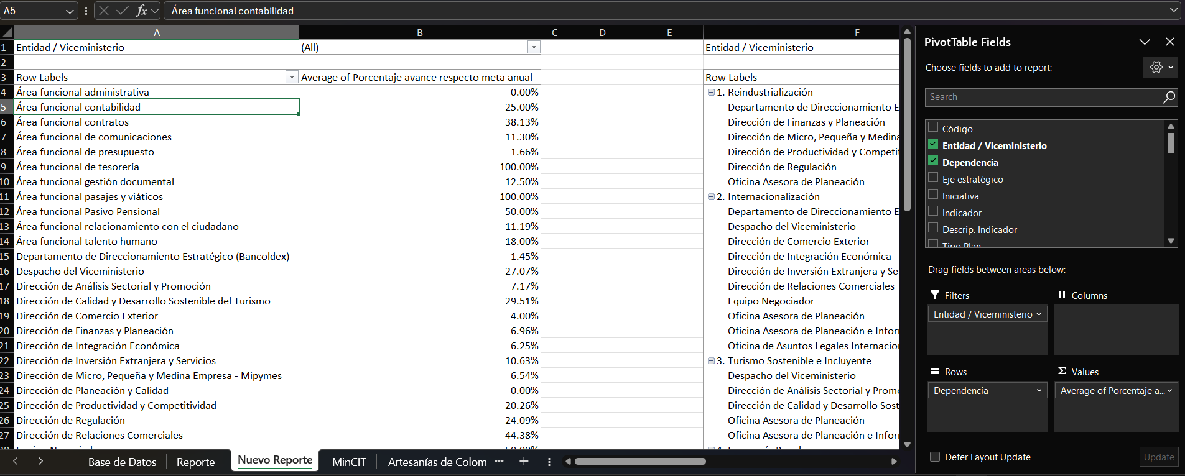
Nota: Es esencial que el orden se mantenga tal como se indicó. Si se cambia el orde, la tabla dinámica cambiará en su totalidad.

4.1.18 Elaborar los informes por entidad 1

En este caso, es necesario añadir hojas en proporción a las Entidades presentadas en el reporte.
En primer lugar, se debe agregar una tabla dinámica o PivotTable tomando toda la tabla de Base de Datos, incluyendo los encabezados.
Se recomienda realizar la función en la tercer casilla de la columna que se desee establecer para desarrollar este punto.
En la tabla dinámica, se debe agregar como filtro Entidad/Viceministerio. En este filtro, se seleccionan todos los Items de MinCIT (este valor cambiará por hoja).
En Valor/Values, se debe colocar el porcentaje respecto a la meta anual. En este paso, se conserva lo realizado en el nuevo reporte, y el formato de número debe establecerse como porcentaje con dos decimales.
Abajo de la tabla dinámica, se calculará en dos casillas el Avance Real del año vigente utilizando la función GetPivotData. Como primer valor se escribe entre comillas "Porcentaje avance respecto meta anual". El segundo valor será la casilla de la tabla dinámica llamada Promedio de/Average of Porcentaje avance respecto meta anual calculada en esta primera parte.
El avance planeado del año vigente se establece como 100%.
Añadir tablas adicionales: Se deben agregar cinco tablas más. En la segunda tabla, se debe colocar dos casillas hacia la derecha de la anterior tabla. En esta segunda tabla, se cambia el recuadro de Valor/Values a Promedio de Porcentaje avance respecto Planeado Cuatrienio.
Al momento de crear la gráfica, se debe seleccionar una gráfica de barras horizontales. El valor máximo será 100%.
Se añadirá una gráfica por cada tabla.

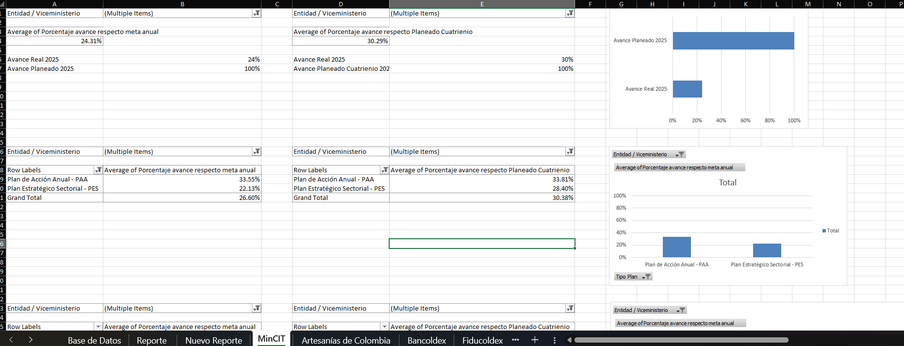
Nota: Duplicar la hoja por cada Entidad presentada en el informe. Solo se debe cambiar el filtro de Entidad por el que corresponda en cada caso.
Verificar que la hoja cuente con la misma Entidad en el filtro de las tablas.

4.1.19 Elaborar los Informes por Entidad 1.1

La tercera tabla debe establecerse debajo de la primera tabla dinámica (Porcentaje avance respecto meta anual), dejando una distancia adecuada entre ellas. Se añade el valor de Columnas/Rows con Tipo Plan.
Se cambia Valores/Values a Promedio de/Average of Porcentaje avance respecto meta anual y se mantiene el formato de número como porcentaje con dos decimales.
En la cuarta tabla, se mantiene el mismo formato que en las tablas anteriores. Esta tabla debe ubicarse debajo de la tabla Promedio de/Average of Porcentaje avance respecto Planeado Cuatrienio, y a la derecha de la tercera tabla.
En este caso, solo se debe cambiar Valores/Values a Promedio de/Average of Porcentaje avance respecto Planeado Cuatrienio.
Se mantiene el mismo formato de número (porcentaje con dos decimales).
Para cada tabla, se debe seleccionar una gráfica de barras verticales. El valor máximo será 100%.
Se añadirá una gráfica por cada tabla.
Nota: Duplicar la hoja por cada Entidad presentada en el informe. Solo se cambiará el filtro de Entidad por la que corresponda en cada caso.

4.1.20 Elaborar Informes por Entidad 1.2

La quinta tabla mantiene el formato de las anteriores tablas. Se debe ubicar debajo de la tercera tabla a una distancia adecuada, según quien esté desarrollando el reporte. En esta tabla, se cambia Columnas/Rows a Eje estratégico.
Se cambia Valores/Values a Promedio de/Average of Porcentaje avance respecto meta anual.
Se mantiene el formato de número como porcentaje con dos decimales.
La sexta tabla se debe ubicar de forma similar a la cuarta tabla, es decir, debajo de la cuarta tabla y a la derecha de la quinta tabla. En este caso, solo se cambia Valores/Values a Promedio de/Average of Porcentaje avance respecto Planeado Cuatrienio.
Se mantiene el formato de número como porcentaje con dos decimales.
Para cada tabla, se debe seleccionar una gráfica de barras horizontales. El valor máximo será 100%.
Se añadirá una gráfica por cada tabla.
Nota: Duplicar la hoja por cada Entidad presentada en el informe. Solo se cambiará el filtro de Entidad por la que corresponda en cada caso.
Verificar que la hoja cuente con la misma Entidad en el filtro de las tablas.

4.1.21 Validación, ajuste y retroalimentación

Revisar que los valores calculados coincidan con los datos fuente. Comparar cifras de avance y metas con informes oficiales o bases crudas para detectar inconsistencias. Con base en la verificación, ajustar fórmulas o estructuras del archivo, documentar errores recurrentes y generar recomendaciones para mejorar futuros reportes o procesos de captura de información.

4.1.22 Revisar el informe y enviar a publicación en la página web

Generar la versión final y remitirla para revisión y aprobación del Jefe de la OAPS, quien lo remite a través de correo electrónico para publicación en la página web del Ministerio.

HISTORIAL DE CAMBIOS

FECHA | VERSIÓN | DESCRIPCIÓN DEL CAMBIO
12/06/2026 | 00 | Primera versión del documento para el nuevo Mapa de procesos.  Código anterior: DE-DR-015. V00.  Para efectos de trazabilidad y soporte de la migración al nuevo aplicativo de administración de la documentación del Modelo Institucional de Operación (MIO), los siguientes fueron los responsables de la revisión y aprobación del documento migrado:  Desde la OAPS se asegura que el contenido corresponde a la última versión vigente en ISOlución al momento de la migración a MIOsoft.
  REVISÓ | APROBÓ
  RENÉ ADOLFO SANDOVAL  Cargo: Contratista Oficina Asesora de Planeación Sectorial | PABLO HERNANDO VARGAS  Cargo: Jefe Oficina Asesora de Planeación Sectorial (e)

- FLUJO DE APROBACIÓN

ELABORÓ |  | APOYO OAPS |  | REVISÓ |  | APROBÓ
Nombre: |  | Nombre: | Ivonn Moreno | Nombre: |  | Nombre:
Cargo: |  | Cargo: | Profesional Oficina Asesora de Planeación Sectorial | Cargo: |  | Cargo:

